复旦大学计算机科学技术学院
2009-2010学年第二学期《线性代数》期终考试试卷
（A卷）共 8页
课程代码：COMP120004.02 考试形式：闭卷 2010年 7月
（本试卷答卷时间为120分钟，答案必须写在试卷上，做在草稿纸上无效）
专业 学号 姓名 成绩
题号 | 一 | 二 | 三 | 四 | 五 | 六 | 七 | 八 | 九 | 总分
得分

- ｎ阶行列式计算： （共20分，每小题10分）
（1） 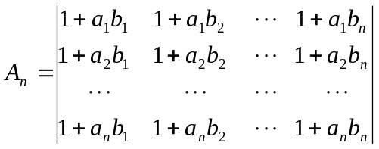
（2）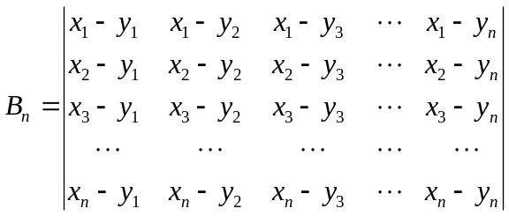
二、假设A为n阶方阵，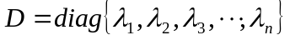是n阶对角阵，其中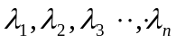两两不相等，且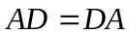，证明:A必为对角阵。 (10分)

三、假设阶方阵满足：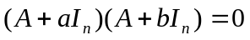，其中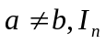是阶单位阵，证明：
（1）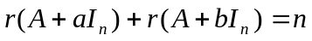；
（2）方阵必相似于一对角阵。 （共10分）
四、讨论参数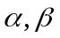的值，解下列方程组。何时无解？何时有唯一的解？并请写出解；何时有无穷多的解？并请写出解的一般形式。
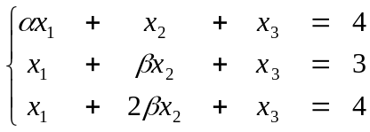 （12分）
五、设向量请分别求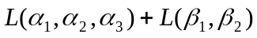和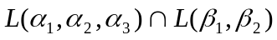的维数及一个基。 （12分）

六、设向量，而且齐次方程组：
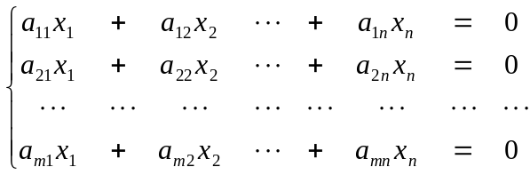
的解都是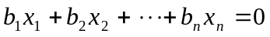的解，证明：向量可以由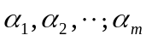线性表示。(12分)
七、设A、B均为n阶方阵。若AB=BA，则A、B有共同的特征向量。 （12分）
八、设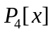是实数域R上的次数不超过4多项式的全体，
。求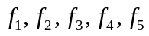的极大线性无关组。 （12分）

